实验报告一
班级 |  |  | 姓名 |  | 学号
日期 |  |  | 教室 |  | 成绩
实验名称 |  | 物联网感知层设备-扫码枪的使用
实验目的
设备与材料
实  验  内  容 |  | 一、扫码枪设置成自动扫描模式键盘模式，扫码枪放在电脑的电脑桌面上，显示扫码数据，并条码扫描结果。  实现自动模式，无声音，自动回车换行，对扫码枪设置步骤进行截图说明，扫描一个条码到记事本并截图：  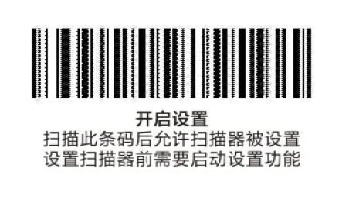  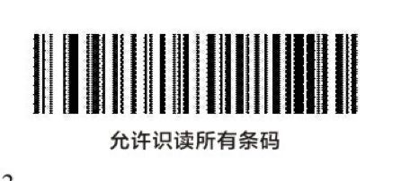      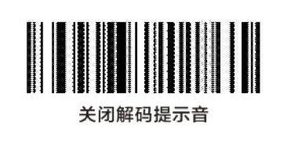      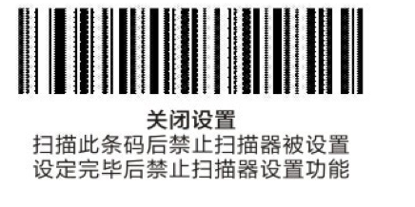  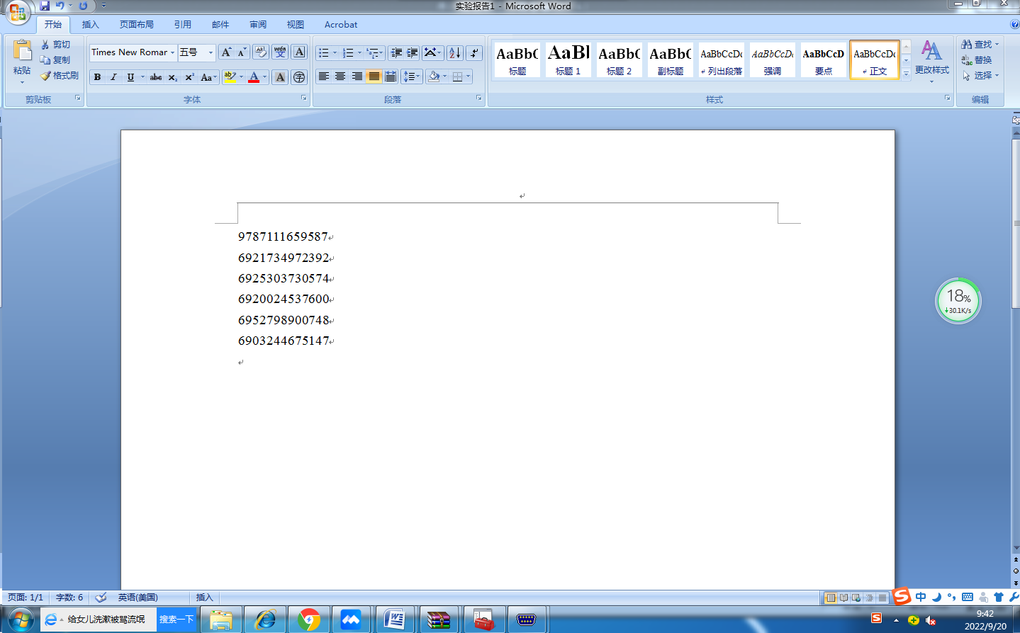  二、扫码枪设置成USB虚拟串口功能模式，扫码枪放在电脑的电脑桌面上，串口的波特率115200，禁止结束符，通过串口调试助手接收扫码数据，对扫码枪设置步骤进行截图说明，对串口调试助手设置进行截图，对条码扫描结果截图。    